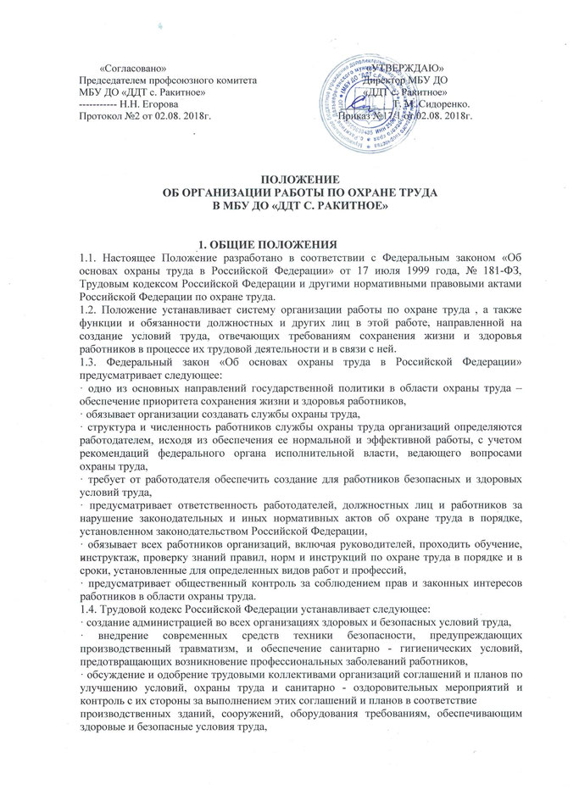

· соблюдение при проектировании, строительстве и эксплуатации производственных зданий и сооружений санитарных правил и норм по охране труда,
· соответствие проектов аппаратуры и другого производственного оборудования требованиям охраны труда,
· запрещение ввода в эксплуатацию организаций, участков, если на них не обеспечены здоровые и безопасные условия труда,
· обеспечение администрацией организаций надлежащего технического оборудования всех рабочих мест и создание на них условий труда, соответствующих единым межотраслевым и отраслевым правилам по охране труда, санитарным правилам и нормам, разрабатываемым и утверждаемым в порядке, установленном законодательством,
· принятие администрацией организаций по согласованию с соответствующим выборным профсоюзным органом мер, обеспечивающих безопасные условия труда в случаях, когда такие меры не предусмотрены в правилах по соблюдению безопасных условий труда,
· возложение на администрацию организаций проведение инструктажа работников по охране труда, производственной санитарии, противопожарной охране и другим правилам охраны труда,
· обязательное соблюдение работниками инструкций по охране труда. Такие инструкции разрабатываются и утверждаются администрацией организации совместно с соответствующим выборным профсоюзным органом организации. Министерствами, государственными комитетами и ведомствами по согласованию с соответствующими профсоюзными органами, а в необходимых случаях и с соответствующими органами государственного надзора могут утверждаться типовые инструкции по охране труда для рабочих основных профессий,
· обязательное соблюдение работниками установленных требований обращения с оборудованием и аппаратурой, пользование выдаваемыми им средствами индивидуальной защиты,
· за администрацией организаций постоянный контроль над соблюдением работниками всех требований инструкций по охране труда,
· обязанность администрации организаций с участием представителей соответствующего выборного профсоюзного органа организации, а в установленных законодательством случаях с участием представителей и других органов своевременно и правильно проводить расследование и учет несчастных случаев на производстве,
· обязанность администрации на основе материалов расследования и учета несчастных случаев своевременно принимать необходимые меры для устранения причин, вызывающих несчастные случаи,
· выделение в установленном порядке средств и необходимых материалов для проведения мероприятий по охране труда. Расходование этих средств и материалов на другие цели запрещается,
· осуществление контроля со стороны трудовых коллективов за использованием средств, предназначенных на охрану труда,
· обязанность администрации организации обеспечивать бесплатную выдачу работникам, занятым на работах с вредными условиями труда, по установленным нормам специальной одежды, специальной обуви и других средств индивидуальной защиты,
· обеспечение бесплатно мылом по установленным нормам работников, занятых на работах, связанных с загрязнением,
· проведение обязательных предварительных при поступлении на работу и периодических медицинских осмотров работников.

2. ОРГАНИЗАЦИЯ РАБОТЫ ПО ОХРАНЕ ТРУДА
2.1. Обеспечение безопасных условий и охраны труда, управление охраной труда осуществляет директор. Для организации работ по охране труда директор назначает специалиста по охране труда и создает комиссию по охране труда, которая подчиняется непосредственно директору.
2.2. Деятельность по охране труда в организации осуществляется в соответствии с действующим законодательством и в порядке, предусмотренном нормативными правовыми актами, содержащими государственные нормативные требования охраны труда.
2.3. Правовое обеспечение включает: соблюдение, исполнение и применение норм действующего законодательства в области охраны труда, применение юридической ответственности и других мер воздействия за нарушение законодательства об охране труда.
2.4. Нормативной базой охраны труда является система нормативных правовых актов, содержащих государственные нормативные требования охраны труда. Она состоит из межотраслевых и отраслевых правил и типовых инструкций по охране труда, строительных и санитарных норм и правил, правил и инструкций по безопасности, правил устройства и безопасной эксплуатации, свода правил по проектированию и строительству, гигиенических нормативов и государственных стандартов безопасности труда.
2.5. Организация работ по охране труда заключает следующие направления:
· обеспечение безопасной организации труда (безопасной организации производства, безопасного состояния зданий, сооружений и территории организации, безопасного обслуживания и содержания рабочих мест, обучение работников охране труда, обеспечение работников средствами индивидуальной защиты, пропаганда охраны труда);
· обеспечение благоприятных санитарно - гигиенических условий труда;
· обеспечение благоприятных психофизиологических условий труда, режимов труда и отдыха.
2.6. Оценка деятельности указанных направлений осуществляется по следующим видам работ:
· деятельность по проведению аттестации рабочих мест по условиям труда;
· деятельность специалиста по охране труда и комиссии по охране труда;
· предоставление льгот и компенсаций за работу в неблагоприятных условиях труда;
· организация обучения, проведения инструктажа и проверки знаний правил, норм и инструкций по охране труда;
· планирование и реализация мероприятий по охране труда;
· деятельность уполномоченных (доверенных) лиц по охране труда профессионального союза или трудового коллектива;
· организация безопасного выполнения работ с повышенной опасностью.
2.7. Основными критериями эффективности организации проведения работ по охране труда должны быть:
· степень соответствия условий труда нормативным требованиям;
· уровень производственного травматизма;
· уровень организации работ по охране труда в организации.
2.8. В МБУ ДО «ДДТ С. Ракитное создаётся комиссия по охране труда. В её состав на паритетной основе входят представители работодателя, профсоюзной организации иные работники МБУ ДО «ДДТ С. Ракитное.
2.9. Комиссия по охране труда организует разработку раздела коллективного договора (соглашения) об охране труда, совместные действия работодателя и работников по обеспечению требований охраны труда, предупреждению производственного травматизма и профессиональных заболеваний, а также проведение проверок условий и охраны труда на рабочих местах и информирование работников о результатах указанных проверок.
2.10 Комиссия по охране труда:
2.10.1. Осуществляет организационно - методическое руководство деятельностью учреждения в области охраны труда, обеспечивая при этом единый порядок организации и проведения работ по охране труда, и организует надзор за состоянием охраны труда.
2.10.2. Разрабатывает и вносит администрации предложения по дальнейшему улучшению организации работы, направленной на создание здоровых и безопасных условий труда.
2.10.3. Подготавливает программу улучшений условий и охраны труда.
2.10.4. Организует и осуществляет методическое руководство, а также контролирует проведение в учреждении мероприятий по вопросам:
· выполнения постановлений федеральных органов и органов государственного надзора, приказов и указаний Министерства образования и науки Российской Федерации, департамента образования субъекта федерации, управления образования, правил и норм по охране труда и производственной санитарии;
· организации работы по охране труда в соответствии с настоящим Положением;
· выполнения программы улучшений условий и охраны труда;
· внедрения системы стандартов безопасности труда (ССБТ), технических решений и средств защиты с целью обеспечения безопасности и здоровых условий труда;
· проведение мероприятий в сфере специальной оценки условий труда. ·
соблюдения Положения о расследовании и учете несчастных случаев на производстве;
·обеспечения работающих спецодеждой, спец обувью и другими средствами индивидуальной защиты;
· проведения медицинских осмотров.
2.10.5. Участвует в расследовании несчастных случаев, ведет их учет.
2.10.6. Проводит анализ состояния и причин производственного травматизма и профессиональной заболеваемости и разрабатывает мероприятия по предупреждению несчастных случаев и профессиональных заболеваний, организует их внедрение.
2.10.7. Вносит на рассмотрение Совета ДДТ и органов управления образованием:
· состояние производственного травматизма в учреждении за истекший год;
· ход выполнения запланированных мероприятий по улучшению условий и охраны труда работающих,
2.10.8. Проводит работу по организации обучения работающих безопасным приемам и методам труда.
2.10.9. Организует обучение, проверку знаний и аттестацию по охране труда работников .
2.10.10. Изучает и распространяет передовой опыт работы в области охраны труда, новейшие достижения науки и техники, а также другие прогрессивные решения, выполненные с целью обеспечения безопасных и здоровых условий труда работающих.
2.10.11. Разрабатывает проекты должностных инструкций по технике безопасности, правил и норм по охране труда, дает по ним заключения и организует работу по их внедрению.
2.10.12. Рассматривает в установленном порядке письма, заявления и жалобы работников по вопросам охраны труда.
2.10.13. Организует распространение информационных писем, обзоров случаев производственного травматизма, типовых инструкций, плакатов, видеофильмов и других наглядных и учебных материалов по охране труда.
2.10.14. Вносит в органы управления образованием предложения о привлечении к дисциплинарной и иной ответственности руководителей и лиц, ответственных за состояние охраны труда в учреждении, виновных в неудовлетворительном состоянии охраны труда и высоком уровне производственного травматизма.
2.10.15. Осуществляет предупредительный надзор за строительством, реконструкцией и техническим перевооружением объектов в части соблюдения правил и норм охраны труда.
2.10.16. Взаимодействует с органами государственного надзора.

3. ДИРЕКТОР МОБУ ДОД «ДДТ С. Ракитное»
3.1. Обеспечивает соблюдение Федерального закона "Об основах охраны труда в Российской Федерации", трудового законодательства, стандартов, норм и правил по охране труда, выполнение приказов и указаний вышестоящих организаций и предписаний органов государственного надзора, а также настоящего Положения.
3.2. Организует разработку планов по охране и улучшению условий труда работников. Осуществляет контроль за выполнением запланированных мероприятий.
3.3. Организует контроль за состоянием охраны труда.
3.4. Обеспечивает своевременное представление в установленном порядке статистической отчетности по охране труда.
3.5. Организует проведение предварительных при поступлении на работу и периодических медицинских осмотров работников в соответствии с установленным порядком.
3.6. Обеспечивает обучение и проверку знаний правил охраны труда работниками.
3.7. Организует обеспечение работающих сертифицированной спецодеждой, спецобувью и другими средствами индивидуальной защиты в соответствии с Типовыми нормами.
3.8. Обеспечивает выполнение требований Положения о расследовании и учете несчастных случаев на производстве.
3.9. Принимает меры к созданию кабинета и уголков по охране труда.
3.10. Создает условия для нормальной работы специалиста по охране труда и комиссии по охране труда.
3.11. Организует работу по проведению аттестации рабочих мест по условиям труда и сертификации работ по охране труда.
3.12. Рассматривает состояние условий и охраны труда в школе, заслушивает отчеты специалиста по охране труда и комиссии по охране труда о проводимой ими работе по улучшению условий труда и снижению производственного травматизма. Принимает соответствующие меры по устранению имеющихся недостатков.

4. РАБОТНИК МБУ ДО «ДДТ С. Ракитное».
4.1. Обязан соблюдать правила внутреннего трудового распорядка, знать и исполнять требования правил и инструкций по охране труда по своей специальности (работе), инструкций по безопасной эксплуатации оборудования, своевременно проходить обучение и проверку знаний по охране труда, медицинские осмотры. Знать приемы оказания первой доврачебной помощи пострадавшим. Уметь пользоваться средствами пожаротушения.
4.2. Перед началом работы должен осмотреть свое рабочее место в части соответствия его требованиям безопасности. О выявленных нарушениях сообщить своему непосредственному руководителю.
4.3. Во время работы обязан выполнять правила и инструкции по охране труда по своей специальности (работе).

